http://www.campustore.it/ita/ricerca/risultati_gen.asp?dicitura=wiris
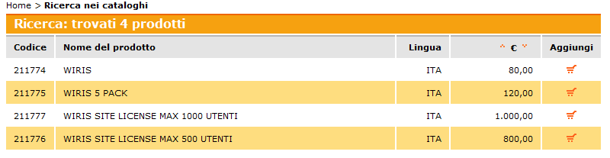
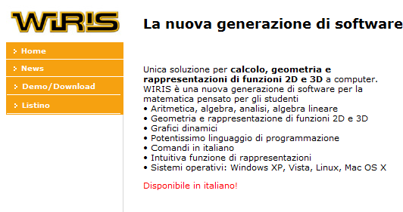
http://www.campustore.it/ita/viewpage.aspx?ID=196

